Жил себе сирота Янка, сын лесника. Отец и мать у него умерли, а родных никого не было. Так и жил он один в лесу, в отцовой хате. А чтоб было веселей, держал пёстрого котика.
Привык к нему котик. Бывало, куда хозяин идёт, туда и он.
Пошёл раз Янка собирать хворост. Ну, понятно, и котик за ним. Набрал Янка вязанку хвороста, несёт домой, а котик тащит за ним сухую веточку. Уморился Янка, присел на пенёк отдохнуть, подумав как тяжко жить ему на свете, и громко застонал:
— Ох, ох!..
И только он так сказал — выскочил из-под пня маленький старичок с длинной бородой.
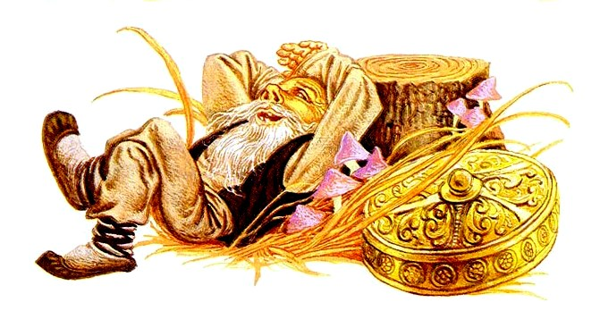
— Ты зачем меня звал, хлопец?
Посмотрел Янка в испуге на него и говорит:
— Нет, дедушка, я не звал тебя.
— Как не звал? — заспорил старичок. — Я ж не глухой! Ты два раза назвал моё имя: Ох, Ох… Теперь ты должен мне сказать, что ты от меня потребуешь.
Подумал Янка и говорит:
— Ничего мне не надо. Вот только голодный я очень. Коли есть у тебя кусок хлеба, то дай.
Ох нырнул назад под пень и тащит оттуда кусок хлеба и миску щей.
— На, — говорит, — поешь. Наелся сирота, котика накормил и низко поклонился старичку:
— Спасибо, дедушка, за обед: давно я такой вкусной еды не едал.
Взвалил он на плечи свой хворост и пошёл веселее домой.
Прошёл день, второй, опять голод одолевает. Вспомнил Янка про старичка. «Пойду, -думает, — может, он накормит меня ещё раз».
Пришёл к тому самому месту, сел на пенёк и вздохнул:
— Ох!
Выскочил старичок.
— Что скажешь, хлопец?
Поклонился ему Янка:
— Я голодный, дедушка. Может, дал бы ты мне кусок хлеба?
Вынес ему старичок тотчас кусок хлеба и миску щей.
Так с той поры и пошло: захочется Янке есть — он и идёт к старичку.
Раз вынес ему старичок вместо обеда золотую табакерку.
— Вот что, хлопец, — говорит, — не беспокой меня больше: я уже стар и обед мне носить тяжело. Возьми эту табакерку. Если тебе что понадобится, ты открой её, и мой слуга мигом явится перед тобой. Он не хуже меня выполнит всё, что ты прикажешь.
Взял Янка золотую табакерку, поблагодарил от всего сердца старичка и пошёл, приплясывая, домой. Открыл он дома золотую табакерку — выскочил из неё маленький человечек, но не такой, как дедушка Ох, а молодой да прыткий.
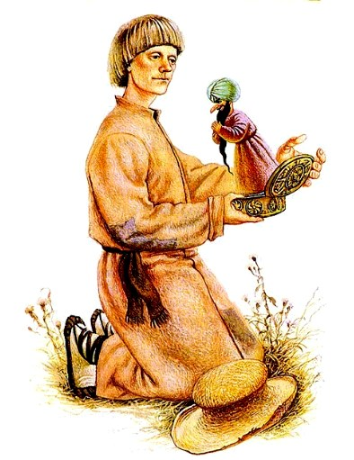
— Что прикажешь? — спрашивает Янку тоненьким голоском человечек.
— Дай мне, братец, чего-нибудь поесть.
И вмиг поставил человечек на стол миску щей, положил большой ломоть ржаного хлеба, а сам скок в золотую табакерку и закрылся.
Пожил так Янка некоторое время, и захотелось ему по свету походить, людей повидать, себя показать, а то ни разу он нигде, кроме своего леса, не бывал.
Взял он золотую табакерку, кликнул котика и тронулся в путь.
Много обошёл он деревень, городов, много чудес повидал и пришёл наконец к синему морю. Видит — лежит на морском берегу серебристая рыбка. Видно, волной её выбросило во время прибоя. Трепыхается рыбка, бьётся о камни, а никак назад в море попасть не может.
Пожалел Янка бедную рыбку. Взял он её потихоньку и бросил в море.
Плеснула рыбка хвостиком, глотнула воды, очнулась, а потом высунула из воды головку и говорит голосом человечьим:
— Спасибо тебе, добрый молодец, что спас ты меня от смерти. Может, и я когда-нибудь тебе помогу.
Усмехнулся Янка:
— Зачем мне, рыбка, твоя помощь: у меня в кармане не такой помощник есть.
Но рыбка уже не слышала его.
Пошёл он дальше. Вдруг выбегает из норки серая мышка.
Котик цап её за спину и хотел съесть.
Жаль стало Янке мышку. Был он такой, что всех жалел: помнил, как прежде трудно ему жилось. Взял он мышку, погладил и посадил в карман, а потом вынул из торбы хлебную корочку и бросил ей туда.
— Ешь, — говорит, — ты, поди, проголодалась. Мышка и успокоилась, стала корочку грызть. Идёт он, идёт по берегу моря, а тут и вечер наступил — надо искать ночлег. Видит — высится на горе большой дворец. «Нет, — думает Янка, — туда меня не пустят». Пошёл он дальше. Глядь — стоит у моря маленькая рыбачья хижинка. Зашёл Янка в рыбачью хижинку и попросился переночевать.
— Хорошо, -говорит хозяин, — ночуй. Мне веселей будет.
Разговорился Янка с хозяином.
— Что это за дворец был по дороге? — спрашивает он у хозяина.
— Это дворец королевский, — говорит хозяин. — Там живёт сам король. Да вот недавно случилась у него беда: прилетел полночью морской змей, схватил его дочь и унёс на свой заколдованный остров, куда ни дойти, ни доплыть. Король теперь прямо волосы на голове рвёт. Объявил по всему королевству: кто, дескать, вернёт ему дочь, за того и выдаст её замуж и всё королевство после смерти своей отпишет. Много наезжало сюда разных княжичей да королевичей, но никто до острова того добраться не смог: морской змей такую волну подымает, что ничего не поделаешь…
Вспомнил Янка о своём волшебном помощнике из золотой табакерки и говорит рыбаку:
— Передай, если можешь, королю, что завтра ни свет ни заря он свою дочку увидит.
Пошёл рыбак и рассказал о том королю. Позвал король к себе Янку. Посмотрел на него, пожал плечами. «Неужто, — думает, — этот простой мужик сделает то, чего княжичи да королевичи не могли сделать? Не может этого быть!» Но королю так хотелось увидеть свою дочь, что он решил попытать счастья ещё раз. Вот и спрашивает он Янку:
— Правда ли, хлопец, что ты берёшься вызволить дочь мою из неволи?
Поклонился Янка королю и отвечает:
— Правда, пане король. Я лгать не умею.
— Ну смотри, — говорит король, — чтобы завтра до восхода солнца моя дочь была у меня, а не то велю разорвать тебя железными боронами.
— Ладно, — согласился Янка. — Пусть будет по-твоему.
Вышел он из дворца, открыл золотую табакерку. Выскочил из неё шустрый человечек:
— Что прикажешь?
— Окажи, братец, милость: построй за ночь железный мост от дворца королевского до заколдованного змеева острова и поставь на нём золотую карету с шестериком. Завтра чуть свет я поеду на остров.
— Хорошо, — говорит человечек, — всё будет исполнено, как ты просишь.
Вернулся Янка к рыбаку и спать завалился. Наутро поднялся он ни свет ни заря, глядь — перекинут железный мост от королевского дворца до змеева острова, и стоит на мосту золотая карета, запряжена шестериком, и возле коней стоит его помощник с кнутом.
Подошёл Янка к своему помощнику, вынул табакерку и говорит:
— Спасибо тебе, братец. А теперь ступай отдыхать, а то, видно, ты сильно уморился.
Человечек отдал Янке кнут, а сам спрятался в золотой табакерке.
Сел Янка в карету и поехал за королевною. Приезжает на остров, видит — стоит там большой тёмный замок и выглядывает из окна изумленная королевна. Давно не видела она людей и обрадовалась Янке, как брату родному.
— Кто ты таков? — спрашивает. — И зачем ты приехал сюда?
— Не спрашивай, панночка, — отвечает Янка, — а садись поскорей в карету. Поедем к отцу твоему.
Ещё больше возрадовалась королевна, услыхав такие слова.
— Но я ж не могу через дверь выйти, там треклятый змей спит. Он ночью за добычей летает, а днём у дверей отдыхает.
— Так лезь через окно.
— Боюсь.
Подставил Янка руки:
— Прыгай!
Прыгнула королевна из окна и прямо к нему на руки. Схватил её Янка, усадил в карету и помчался молнией к королевскому дворцу.
Услыхал змей грохот, вскочил, глядь — нет королевны… Он — вдогонку. Бежит, аж мост дрожит, огонь из пасти пышет…
Оглянулся Янка — гонится вовсю за ним змей.
Вот-вот нагонит. Давай парень тогда кнутом лошадей хлестать. Те рвутся вперёд во всю прыть лошадиную.
Примчался Янка к берегу, высадил королевну из кареты, потом открыл потихоньку золотую табакерку и велел своему помощнику снести мост. Человечек вмиг снёс мост, а заморенный змей упал в глубокое море и захлебнулся.
Тем временем проснулся король, глянул в окно — глазам своим не верит: ведёт Янка ко дворцу его дочь!
Выбежал король навстречу, стал дочь обнимать, целовать. Уж так счастлив, так рад.
— Ну, парень, -говорит он Янке, — порадовал ты меня. Отдам тебе за это дочь свою в жёны и отпишу вам после своей смерти всё королевство.
Сыграли свадьбу, и стал сирота Янка мужем королевны. Все его любили, только одна королевна искоса на него поглядывала: не по душе ей, что сделалась она женою простого мужика. Вот и пристала она однажды к мужу:
— Скажи мне, кто тебе мост построил, по которому ты меня привёз?
Янка всё отмалчивался, отнекивался, да не даёт ему жена покоя.
— Помру, — говорит, — если не признаешься. Что тут делать — признался Янка и показал жене золотую табакерку.
— Только поклянись, — говорит, — что ты никогда её без меня в руки не возьмёшь. Жена поклялась, а потом и говорит:
— Хочу жить с тобой в замке на острове. Вели своему помощнику, чтобы мост построил.
Не стал Янка ей перечить: открыл при жене табакерку, велел помощнику — и построился мост.
Переехали они в змеев замок. Жена говорит:
— Не снимай моста: мы будем по нём на берег ездить — к отцу в гости и куда вздумается.
Прожили они несколько дней в замке. Захотелось Янке поехать на охоту. Взял он лук, котика и мышку, чтоб в дороге веселей было, и поехал по мосту.
Только сошёл на берег, глядь — не стало за ним моста! «Что за диво?» — думает Янка. Хвать за карман, а там нет табакерки… Котика взял, мышку взял, а табакерку забыл…
Тут обо всем он и догадался. «Вот тебе и королевнина клятва! — подумал про себя Янка. — Я пожалел её, из беды выручил, а она мне за моё добро злом отплатила. Придётся теперь опять возвращаться в свою избушку да голодать, как прежде».
Сел он на морском берегу и от обиды даже заплакал.
Вдруг слышит — мышка в кармане скребётся. Высунула оттуда головку и спрашивает:
— Ты чего плачешь, добрый человече? Рассказал ей Янка про своё горе.
— Ничего, — утешает его мышка, — такую беду мы избудем.
Пошепталась она о чём-то с котиком, потом уселась к нему на спину, и поплыли они по морю. Доплыли до замка. Спрятался котик в саду, а мышка пролезла сквозь щёлку в покои королевны.
Долго она там сидела, высматривая, где прячет королевна табакерку. И подглядела-таки — в деревянном ларчике!
Ночью, только королевна улеглась спать, прогрызла мышка ларчик, схватила табакерку и побежала к котику в сад.
— Нашлась, — говорит, — золотая табакерка!
— Так садись скорей ко мне на спину! — велел котик. — Поплывём назад.
Села мышка ему на спину, и поплыл котик, пофыркивая, по волнам.
Доплыли они почти до самого берега. Спрашивает котик у мышки:
— А ты не потеряла табакерку?
— Нет, — говорит мышка, — вот она! Подняла табакерку, чтобы показать котику, да не удержала — табакерка и бултых в море!
— Ах ты, разиня! — рассердился котик. — Что ж ты наделала?
Выплыл он на берег и схватил мышку зубами за спину:
— Я тебя задушу!
Увидел это Янка, отобрал у котика мышку. А как узнал, что случилось, то сел у моря и сильно пригорюнился — так жаль было ему табакерки!
Вдруг выплыла из моря серебристая рыбка:
— Ты о чем, человече, горюешь? Расскажи мне — может, я тебе чем помогу, ведь ты избавил меня когда-то от смерти.
Поглядел Янко — и узнал ту самую рыбку.
— Эх! — тяжко вздохнул он. — Великая у меня потеря…
И рассказал рыбке про своё горе. Выслушала его рыбка и говорит весело:
— Это что за беда! У меня тут в море табакерок сколько хочешь. Я буду выбрасывать их, а ты гляди, какая твоя. Свою возьми, а мои назад мне верни.
Плеснула рыбка хвостом и нырнула на дно моря. Вскоре начала она выбрасывать на берег табакерки — серебряные, золотые, брильянтовые. У Янки прямо в глазах зарябило от табакерок. Начал он к ним внимательно приглядываться и — увидел-таки свою. Обрадовался Янка, кинул в море лишние табакерки и крикнул рыбке:
— Спасибо тебе, рыбка! Выручила ты меня из беды.
Взял он свою золотую табакерку и пошёл по свету вместе с котиком и мышкой искать лучших людей.

